Provincia Autonoma di Bolzano  Assessorato alla Sanità e politiche  sociali      Soocmfot | Informationen – Informazioni  Assessorat für Gesundheits- und Sozialwesen  Amt für Gesundheitssprengel  Freiheitsstraße 23 – 39100 Bozen  Tel. 0471 - 411680  Assessorato alla Sanità ed alle politiche sociale  Ufficio distretti sanitari  Corso Libertá 23 – 39100 Bolzano  Tel. 0471 – 411680 | Autonome Provinz Bozen  Assessorat für Gesundheits- und Sozialwesen  Soocmfot
 | Straßenhinweis – Indicazione stradale  Autobahn Bozen Nord ausfahren und den Straßenhinweisen “Stadtmitte” oder “Mitte Süd Parkhaus” in der Mayr-Nusserstr. folgen. Vom Parkhaus aus den Hinweisen “Eurac” folgen; ca. 5 Gehminuten.  Uscire all'uscita Nord Bolzano e seguire l'indicazione "Centro" o "Parcheggio Bolzano Centro" in via Mayr Nusser. Usciti dal parcheggio, seguire a piedi l'indicazione "EURAC", in non più di 5 minuti si arriva.
Prevenzione odontoiatrica in Alto Adige  Nessun dente permanente deve essere perso dai bambini dell’Alto Adige  Bolzano  Eurac, Viale Druso 1  Auditorium  Sabato, 8 ottobre 2005  ore 8.00 – 15.30 | 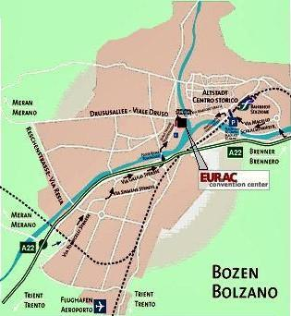 | Zahnärztliche Vorsorge in Südtirol  Kein bleibender Zahn darf bei den Kindern in Südtirol verloren gehen  Bozen  Eurac, Drusustraße 1  Auditorium  Samstag, 8. Oktober 2005  8.00 – 15.30 Uhr
Crediti ECM sono stati richiesti alla commissione provinciale |  | CME-Kredits wurden bei der Landeskommission beantragt

